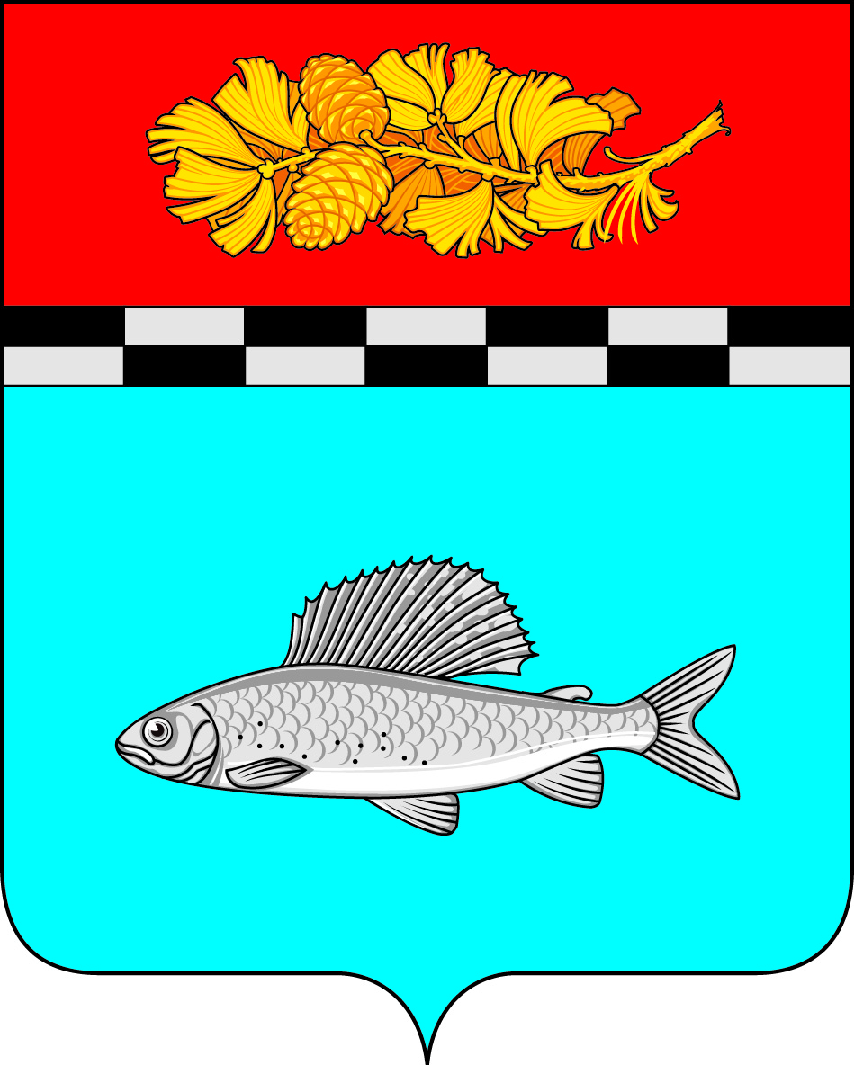

АДМИНИСТРАЦИЯ
УЛЬКАНСКОГО ГОРОДСКОГО ПОСЕЛЕНИЯ
КАЗАЧИНСКО-ЛЕНСКОГО
МУНИЦИПАЛЬНОГО РАЙОНА
ИРКУТСКОЙ ОБЛАСТИ

ПОСТАНОВЛЕНИЕ
п. У л ь к а н
9 ноября 2022 г. № 684

О прогнозе социально-экономического развития Ульканского городского поселения на 2023 год и плановый период 2024 и 2025 годов

В соответствии со статьями 173, 184.2 Бюджетного кодекса Российской Федерации, статьей 14 Федерального закона Российской Федерации от 06.10.2003г. №131-ФЗ «Об общих принципах организации местного самоуправления в Российской Федерации», Уставом Ульканского городского поселения Казачинско-Ленского муниципального района Иркутской области, Положением о бюджетном процессе в Ульканском городском поселении Казачинско-Ленском муниципальном районе Иркутской области, утвержденного решением Думы Ульканского городского поселения от 25.02.2022г. №221, администрация Ульканского городского поселения,

ПОСТАНОВЛЯЕТ:
1. Одобрить прогноз социально-экономического развития Ульканского городского поселения на 2023 год и плановый период 2024 и 2025 годов (Приложение).
2. Опубликовать настоящее постановление на официальном сайте www. admulkan.ru
3. Контроль за исполнением настоящего постановления оставляю за собой.

Глава Ульканского
городского поселения А.Н. Никищенко

Согласовано:
Заведующий финансово-экономическим
отделом ____________________ О.Н. Баранцева
 |  |  |  |  |  | Приложение к Постановлению №684 от 9.11.2022г.
Прогноз социально-экономического развития муниципального образования Ульканского городского поселения на 2023-2025 гг.
Наименование показателя | Ед. изм. | Факт  2021 года | Оценка  2022 года | Прогноз на:
 |  |  |  | 2023 год |  | 2024 год | 2025 год
 |  |  |  | 1 вариант (КОНСЕРВАТИВНЫЙ) | 2 вариант -(БАЗОВЫЙ)
Итоги развития МО
Выручка от реализации продукции, работ, услуг (в действующих ценах) по полному кругу организаций, | млн.руб. | 1535,330 | 1822,440 |  | 2008,330 | 2108,750 | 2197,320
в т.ч. по видам экономической деятельности:
Сельское, лесное хозяйство, охота, рыбаловство и рыбоводство, в том числе | млн.руб.
Растениеводство и животноводство, охота и предоставление соответствующих услуг в этих областях | млн.руб.
Лесоводство и лесозаготовки | млн.руб. | 1140,320 | 1353,560 |  | 1491,620 | 1566,200 | 1631,980
Рыболовство и рыбоводство | млн.руб.
Добыча полезных ископаемых | млн.руб.
Обрабатывающие производства | млн.руб. | 395,010 | 468,880 |  | 516,710 | 542,550 | 565,340
Обеспечение электрической энергией, газом и паром; кондиционирование воздуха | млн.руб.
Водоснабжение; водоотведение, организация сбора и утилизации отходов, деятельность по ликвидации загрязнений | млн.руб.
Строительство | млн.руб.
Торговля оптовая и розничная; ремонт автотранспортных средств и мотоциклов | млн.руб.
Транспортировка и хранение | млн.руб.
Деятельность в области информации и связи | млн.руб.
Прочие | млн.руб.
Выручка от реализации продукции, работ, услуг (в действующих ценах) предприятий малого бизнеса (с учетом микропредприятий) | млн.руб.
Прибыль прибыльных предприятий (с учетом предприятий малого бизнеса) | млн.руб.
Состояние основных видов экономической деятельности хозяйствующих субъектов МО
Промышленное производство:
Объем отгруженных товаров собственного производства, выполненных работ и услуг собственными силами (В+С+D+E): | млн.руб. | 447,000 | 524,780 |  | 544,200 | 557,260 | 577,880
Индекс промышленного производства - всего***: | %
в том числе:
Промышленное производство:
Объем отгруженных товаров собственного производства, выполненных работ и услуг (В+C+D+E) | млн.руб.
Индекс промышленного производства (В+C+D+E) | %
Добыча полезных ископаемых (В):
Объем отгруженных товаров собственного производства, выполненных работ и услуг | млн.руб.
Индекс промышленного производства | %
Обрабатывающие производства (С):
Объем отгруженных товаров собственного производства, выполненных работ и услуг | млн.руб. | 325,540 | 382,180 |  | 396,320 | 405,830 | 420,850
Индекс промышленного производства | %
Обеспечение электрической энергией, газом и паром; кондиционирование воздуха (D):
Объем отгруженных товаров собственного производства, выполненных работ и услуг | млн.руб. | 121,470 | 142,610 |  | 147,890 | 151,440 | 157,040
Индекс промышленного производства | %
Водоснабжение; водоотведение, организация сбора и утилизации отходов, деятельность по ликвидации загрязнений (Е):
Объем отгруженных товаров собственного производства, выполненных работ и услуг | млн.руб.
Сельское, лесное хозяйство, охота, рыбаловство и рыбоводство:
Валовый выпуск продукции в сельхозорганизациях | млн.руб.
Индекс производства продукции в сельхозорганизациях | %
Строительство:
Объем работ | млн.руб.
Ввод в действие жилых домов | кв. м
Введено жилья на душу населения | кв. м
Транспортировка и хранение:
Грузооборот | тыс.т/км
Пассажирооборот | тыс. пас/км
Торговля оптовая и розничная; ремонт автотранспортных средств и мотоциклов
Розничный товарооборот | млн.руб. | 375,030 | 342,400 |  | 350,960 | 368,160 | 382,150
Индекс физического объема | %
Малый бизнес |  | 33,000 | 33,000 |  | 33,000 | 33,000 | 33,000
Число действующих малых предприятий - всего | ед.
в том числе по видам экономической деятельности:
Сельское, лесное хозяйство, охота, рыболовство и рыбоводство, в том числе | ед.
Растениеводство и животноводство, охота и предоставление соответствующих услуг в этих областях | ед.
Лесоводство и лесозаготовки | ед. | 5,000 | 5,000 |  | 5,000 | 5,000 | 5,000
Рыболовство и рыбоводство | ед.
Добыча полезных ископаемых | ед.
Обрабатывающие производства | ед. | 4,000 | 4,000 |  | 4,000 | 4,000 | 4,000
Обеспечение электрической энергией, газом и паром; кондиционирование воздуха | ед.
Водоснабжение; водоотведение, организация сбора и утилизации отходов, деятельность по ликвидации загрязнений | ед.
Строительство | ед.
Торговля оптовая и розничная; ремонт автотранспортных средств и мотоциклов | ед. | 9,000 | 9,000 |  | 9,000 | 9,000 | 9,000
Транспортировка и хранение | ед.
Деятельность в области информации и связи | ед.
Прочие | ед. | 15,000 | 15,000 |  | 15,000 | 15,000 | 15,000
Уд. вес выручки предприятий малого бизнеса (с учетом микропредприятий) в выручке в целом по МО | %
Число действующих микропредприятий - всего | ед. | 15,000 | 15,000 |  | 15,000 | 15,000 | 15,000
Уд. вес выручки предприятий микропредприятий в выручке в целом по МО
Количество индивидуальных предпринимателей | ед. | 88,000 | 82,000 |  | 82,000 | 82,000 | 82,000
Объем инвестиций в основной капитал за счет всех источников - всего | млн.руб.
Демография, трудовые ресурсы и уровень жизни населения
Численность постоянного населения - всего | тыс. чел. | 4868,000 | 4868,000 |  | 4748,000 | 4688,000 | 4628,000
Среднесписочная численность работников (без внешних совместителей) по полному кругу организаций, | тыс. чел. | 1,388 | 1,563 |  | 1,563 | 1,563 | 1,563
в том числе:
Сельское, лесное хозяйство, охота, рыболовство и рыбоводство, в том числе | тыс. чел.
Растениеводство и животноводство, охота и предоставление соответствующих услуг в этих областях | тыс. чел.
Лесоводство и лесозаготовки | тыс. чел. | 0,440 | 0,570 |  | 0,440 | 0,440 | 0,440
Рыболовство и рыбоводство | тыс. чел.
Добыча полезных ископаемых | тыс. чел.
Обрабатывающие производства | тыс. чел. | 0,140 | 0,140 |  | 0,130 | 0,130 | 0,130
Обеспечение электрической энергией, газом и паром; кондиционирование воздуха | тыс. чел. | 0,028 | 0,028 |  | 0,028 | 0,028 | 0,028
Водоснабжение; водоотведение, организация сбора и утилизации отходов, деятельность по ликвидации загрязнений | тыс. чел. | 0,060 | 0,060 |  | 0,060 | 0,060 | 0,060
Строительство | тыс. чел.
Торговля оптовая и розничная; ремонт автотранспортных средств и мотоциклов | тыс. чел. | 0,060 | 0,060 |  | 0,060 | 0,060 | 0,060
Транспортировка и хранение | тыс. чел. | 0,030 | 0,170 |  | 0,230 | 0,260 | 0,290
Деятельность в области информации и связи | тыс. чел.
Государственное управление и обеспечение военной безопасности; обязательное социальное обеспечение | тыс. чел. | 0,110 | 0,110 |  | 0,110 | 0,110 | 0,110
Образование | тыс. чел. | 0,365 | 0,365 |  | 0,365 | 0,365 | 0,365
Здравоохранение и предоставление социальных услуг | тыс. чел. | 0,050 | 0,050 |  | 0,050 | 0,050 | 0,050
Прочие | тыс. чел. | 0,010 | 0,010 |  | 0,010 | 0,010 | 0,010
В том числе из общей численности работающих численность работников бюджетной сферы, финансируемой из консолидированного местного бюджета-всего, | тыс. чел. | 0,030 | 0,030 |  | 0,030 | 0,030 | 0,030
из них по отраслям социальной сферы:
Деятельность в области культуры, спорта, организации досуга и развлечений, в том числе: | тыс. чел. | 0,020 | 0,013 |  | 0,010 | 0,010 | 0,010
Деятельность в области спорта, отдыха и развлечений | тыс. чел.
… | тыс.чел.
В том числе из общей численности работающих численность работников малых предприятий (с учетом микропредприятий)-всего, | тыс. чел.
в том числе:
Сельское, лесное хозяйство, охота, рыболовство и рыбоводство, в том числе | тыс. чел.
Растениеводство и животноводство, охота и предоставление соответствующих услуг в этих областях | тыс.чел.
Лесоводство и лесозаготовки | тыс. чел.
Рыболовство и рыбоводство | тыс. чел.
Добыча полезных ископаемых | тыс. чел.
Обрабатывающие производства | тыс.чел.
Обеспечение электрической энергией, газом и паром; кондиционирование воздуха | тыс.чел.
Водоснабжение; водоотведение, организация сбора и утилизации отходов, деятельность по ликвидации загрязнений | тыс.чел.
Строительство | тыс.чел.
Торговля оптовая и розничная; ремонт автотранспортных средств и мотоциклов | тыс.чел.
Транспортировка и хранение
Деятельность в области информации и связи
Прочие | тыс.чел.
Уровень регистрируемой безработицы (к трудоспособному населению) | % | 1,8 | 1,2 |  | 1,20 | 1,20 | 1,20
Среднемесячная начисленная заработная плата (без выплат социального характера) по полному кругу организаций, | руб. | 60154,199 | 76160,160 |  | 80795,480 | 86055,266 | 90755,804
в том числе:
Сельское, лесное хозяйство, охота, рыбаловство и рыбоводство, в том числе | руб.
Растениеводство и животноводство, охота и предоставление соответствующих услуг в этих областях | руб.
Лесоводство и лесозаготовки | руб. | 85988,380 | 108869,89 |  | 115464,330 | 122981,060 | 130974,830
Рыболовство и рыбоводство | руб.
Добыча полезных ископаемых | руб.
Обрабатывающие производства | руб. | 68149,910 | 86284,600 |  | 91539,330 | 97498,540 | 103835,950
Обеспечение электрической энергией, газом и паром; кондиционирование воздуха | руб. | 66357,610 | 84015,370 |  | 89131,910 | 94934,400 | 101105,140
Водоснабжение; водоотведение, организация сбора и утилизации отходов, деятельность по ликвидации загрязнений | руб. | 47438,040 | 60061,300 |  | 63719,030 | 67867,140 | 72278,500
Строительство | руб.
Торговля оптовая и розничная; ремонт автотранспортных средств и мотоциклов | руб. | 31837,450 | 40309,400 |  | 42764,240 | 45548,190 | 48508,820
Транспортировка и хранение | руб.
Деятельность в области информации и связи | руб.
Государственное управление и обеспечение военной безопасности; обязательное социальное обеспечение | руб. | 67606,760 | 85596,920 |  | 90809,770 | 96721,490 | 103008,390
Образование | руб. | 78634,190 | 99558,750 |  | 105621,880 | 112497,860 | 119810,220
Здравоохранение и предоставление социальных услуг | руб. | 59660,920 | 75536,690 |  | 80136,870 | 85353,780 | 90901,780
Прочие | руб. | 35714,530 | 45218,170 |  | 47971,960 | 51094,930 | 46378,610
Среднемесячная начисленная заработная плата работников бюджетной сферы, финансируемой из консолидированного местного бюджета с учетом "дорожных карт" МО - всего, | руб. | 66648,000 | 84383,030 |  | 63863,550 | 68021,070 | 72163,250
из них по категориям работников:
Деятельность в области культуры, спорта, организации досуга и развлечений, в том числе: | руб. | 54739,710 | 61967,400 |  | 65065,700 | 65065,700 | 65065,700
Деятельность в области спорта, отдыха и развлечений | руб.
,,, | руб.
Среднемесячная начисленная заработная плата работников малых предприятий (с учетом микропредприятий) | руб.
Фонд начисленной заработной платы по полному кругу организаций, |  | 1002,340 | 1428,460 |  | 1515,400 | 1614,100 | 1719,000
в том числе: | млн.руб.
Фонд начисленной заработной платы работников малых предприятий (с учетом микропредприятий)
Фонд начисленной заработной платы работников сельского хозяйства | млн.руб.
Фонд начисленной заработной платы работников бюджетной сферы | млн.руб.
Выплаты социального характера | млн.руб.
Прочие доходы | млн.руб.
Валовый совокупный доход (сумма ФОТ, выплат соцхарактера, прочих доходов) | млн.руб.
Доходный потенциал территориии
Доходный потенциал (объем налогов, формируемых на территории) - всего: | млн.руб. | 20,810 | 25,360 |  | 28,820 | 30,580 | 32,210
в том числе: | млн.руб.
1. Налог на доходы физических лиц | млн.руб. | 13,030 | 18,570 |  | 19,700 | 20,980 | 22,350
2. Налоги на имущество: | млн.руб. | 3,810 | 4,900 |  | 4,900 | 4,900 | 4,900
Земельный налог | млн.руб. | 2,950 | 4,200 |  | 4,200 | 4,200 | 4,200
кадастровая стоимость земельных участков,  признаваемых объектом налогообложения-всего | млн.руб.
Потенциал поступлений земельного налога | млн.руб.
Налог на имущество физических лиц | млн.руб. | 0,870 | 0,700 |  | 0,700 | 0,700 | 0,700
Общая инвентаризационная стоимость объектов налогообложения | млн.руб.
3. Налоги со специальным режимом:
Единый налог на вмененный доход | млн.руб.
Налог, взимаемый в связи с применением патентной системы налогообложения | млн.руб.

